
بسم الله الرحمن الرحيم
المملكة العربية السعودية
وزارة التعليم
الإدارة العامة للتعليم بمنطقة
ابتدائية

التاريخ / / / 1447هــــ
المادة / رياضيات الصف / الثاني
الفصل الدراسي / الأول
العام الدراسي/ 1447هـــــ

اخت

20
اختبار الفترة الثانية من الفصل الدراسي الأول للعام الدراسي 1447هـــــ
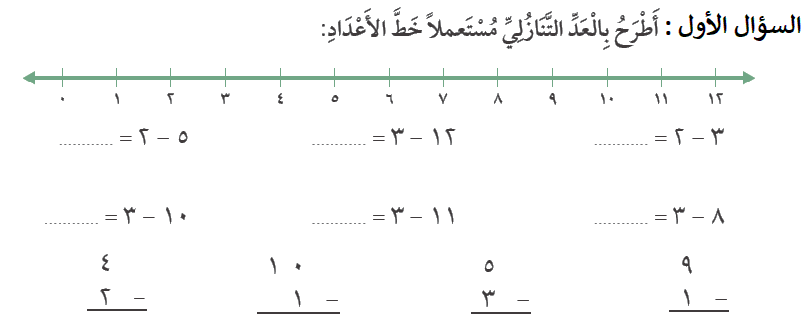
اسم الطالب / .................................................. رقم الطالب /
السؤال الأول :

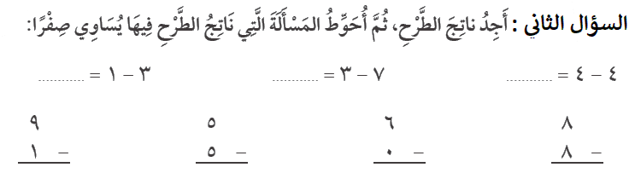

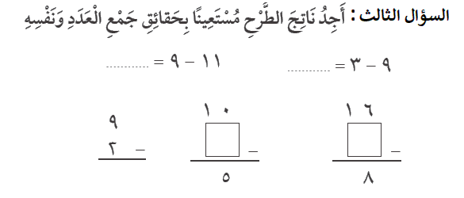

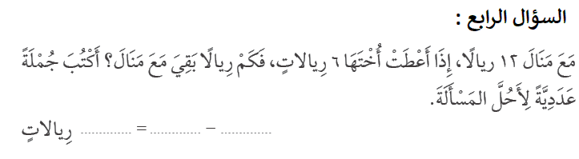

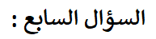
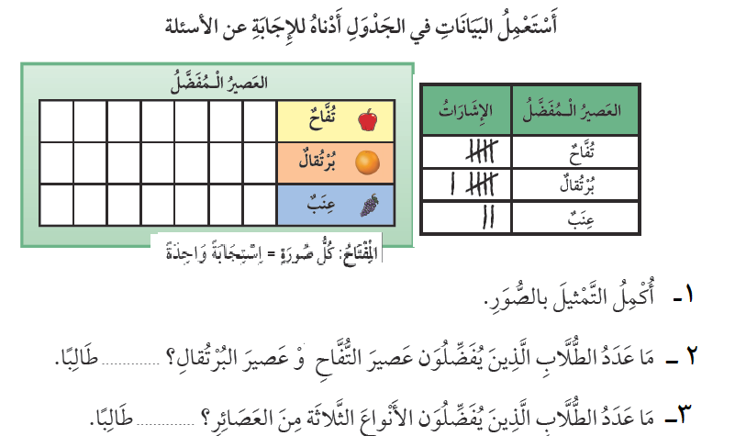
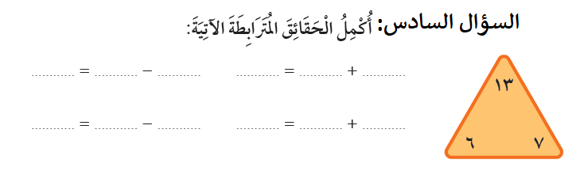
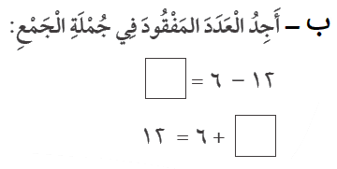
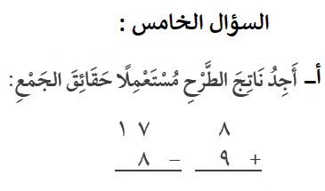

اختبار الفترة الثانية من الفصل الدراسي الأول لعام ١٤٤٧ هـ للصف الثاني الابتدائي
وزارة التعليم  إدارة تعليم الرياض  مدرسة عبد الله بن أنيس |  | المادة: رياضيات  الزمن: حصة دراسية
٢٠
اسم الطالب / : .............................................................. | الصف الثاني: ........

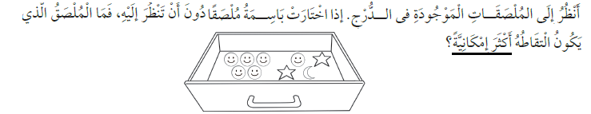
السؤال الأول: اختر الإجابة الصحيحة وأحوطها :
١ –

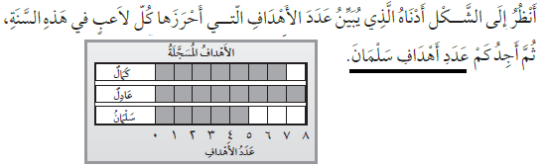
٢ –

٥
٦
٨

٣ –
٥+٢
٣+٥
٣٠+٥
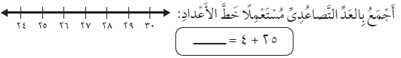
٤ –

٢٨
٢٩
٣٠

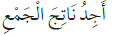
السؤال الثاني:
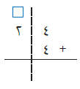 | 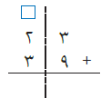 | 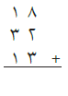
اقلب الصفحة

السؤال الثالث:
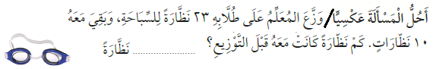

السؤال الرابع: أجِدُ ناتِجَ الجمع:
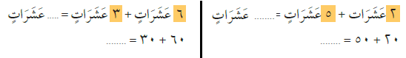

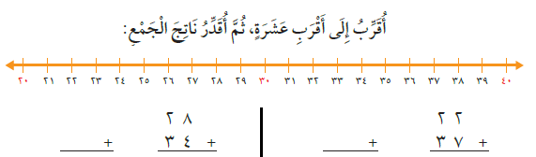
السؤال الخامس:

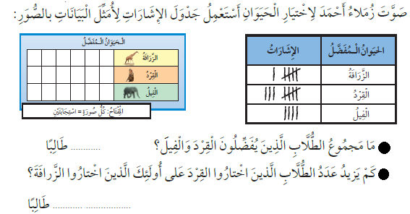
السؤال السادس:

انتهت الأسئلة
معلمتك ساره الشامري


المملكة العربية السعودية
وزارة التعليم
إدارة التعليم بمحافظة الخفجي
مدرسة ............................

20

اختبار الفترة الثانية الفصل الدراسي الأول مادة الرياضيات (الصف الثاني الابتدائي ) لعام 1447 هـ
اسم الطالب/ ................................................................................................................................

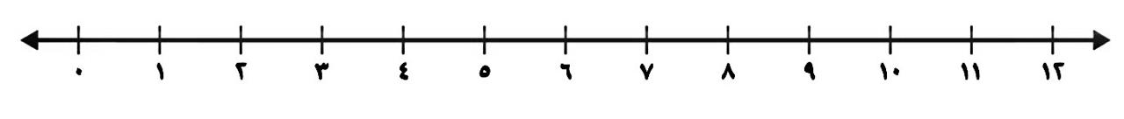
السؤال الأول / أ) أوجد ناتج الطرح مستعملاً خط الاعداد والعد التنازلي ؟

10 – 2 = ..................... | 9 – 3 = .....................
11 – 3 = ..................... | 8 – 4 = .....................

ب) أكمل جملة الطرح المرتبطة بحقيقة جمع العدد ونفسه ؟
- إذا كان 3+ 3 = 6 فإن 6- 3= .......................
- إذا كان 5+ 5 = 10 فإن 10- 5= .......................

ج ) أوجد ناتج الطرح مستعملاً حقائق الجمع ؟
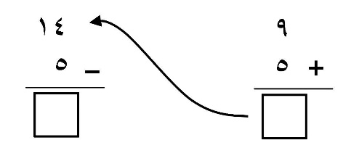

السؤال الثاني / أ ) اكتب الحقائق المترابطة ( جملتي جمع وجملتي طرح ) للأعداد 12 ، 7 ، 5
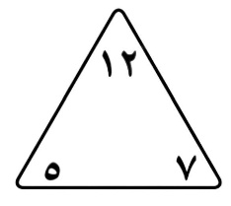

7+ ............ = 12 | 12 – ............. = 7
............ + 5 = 12 | 12 – .............= 5
ب) حل المسألة التالية :
لدى فيصل 12 ريالاً ، واشترى دفتراً بـ 3 ريالات فكم ريالاً تبقى معه ؟
.............................................................................................................................................................
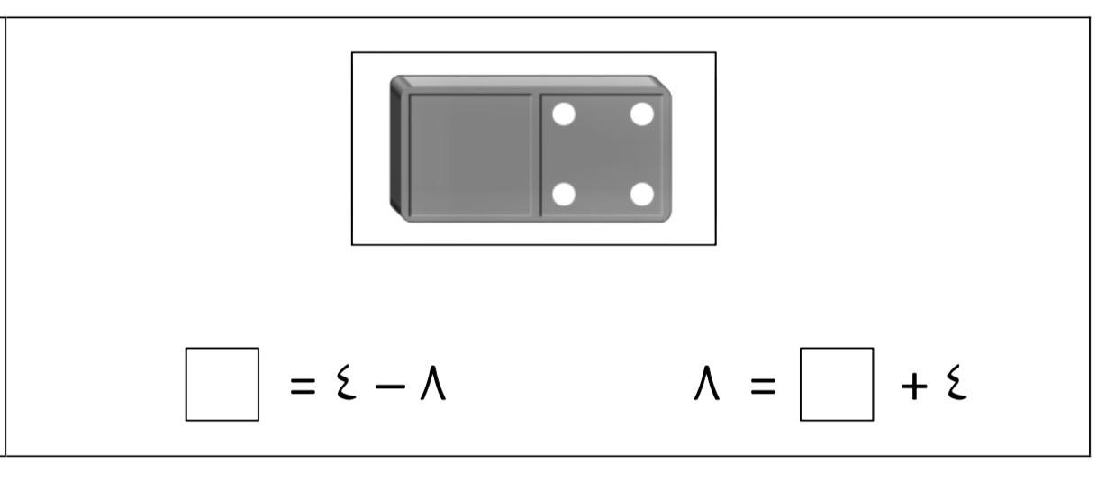
ج) أوجد العدد المفقود ؟

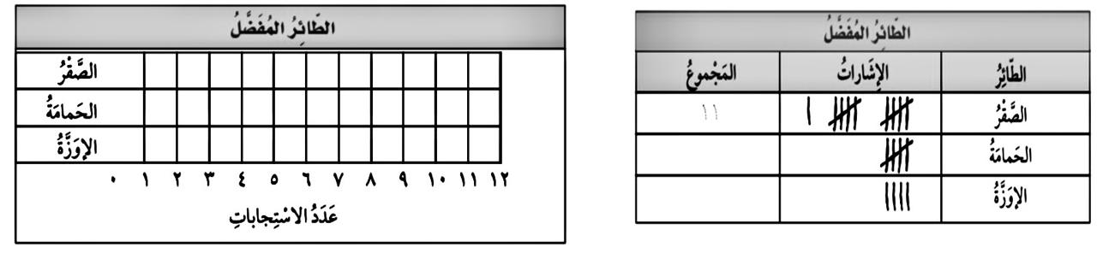
السؤال الثالث / أ) استعمل جدول الإشارات لعمل تمثيل بالأعمدة ، ألون مربعاً واحداً لكل استجابة ؟

- ما اسم الحيوان الذي حصل على أكبر عدد من الاستجابات ؟ هو حيوان .....................................
- كم يزيد عدد القرود عن النمر ؟ ......................................................................................

ب) أحوط الكلمة المناسبة ( أكيد – مستحيل )
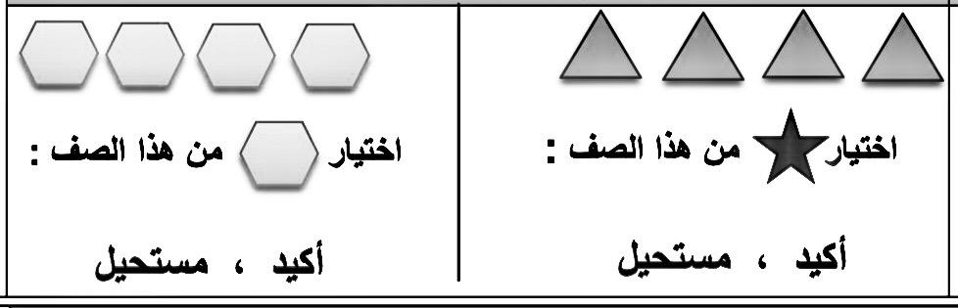



ج) أحوط الإجابة الصحيحة ( أكثر إمكانية ، أقل إمكانية )

يوجد 6 مكعبات حمراء و 3 مكعبات صفراء في كيس
سحبُ مكعب أحمر ............................... من سحبُ مكعب أصفر ، ( أكثر إمكانية ، أقل إمكانية )
مع تمنياتي لكم بالتوفيق
معلمة المادة / حنان اليامي

